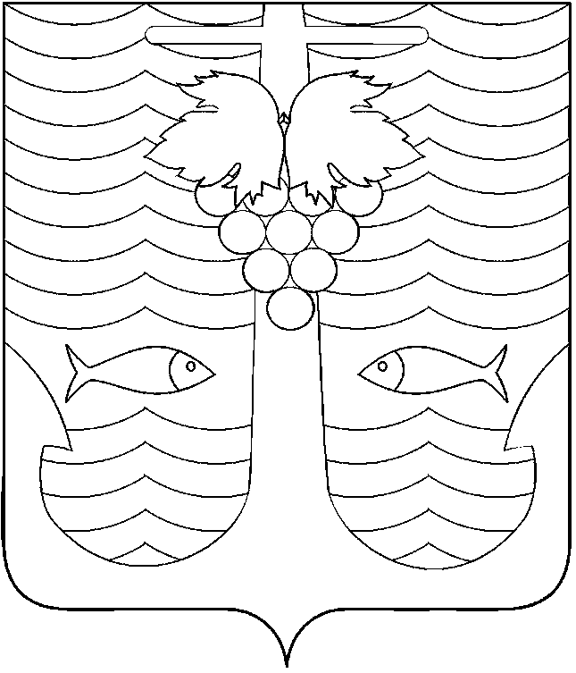

АДМИНИСТРАЦИЯ ТЕМРЮКСКОГО ГОРОДСКОГО ПОСЕЛЕНИЯ
ТЕМРЮКСКОГО РАЙОНА

ПОСТАНОВЛЕНИЕ

от 07.10.2015 №1079
город Темрюк

О внесении изменений в постановление администрации Темрюкского городского поселения Темрюкского района от 14 ноября 2014 года № 1083 «Об утверждении муниципальной программы «Развитие сферы культуры в Темрюкском городском поселении Темрюкского района
на 2015-2017 годы»

В соответствии с Бюджетным кодексом Российской Федерации, Уставом Темрюкского городского поселения Темрюкского района, п о с т а н о в л я ю:
1. Внести изменения в постановление администрации Темрюкского городского поселения Темрюкского района от 14 ноября 2014 года № 1083 «Об утверждении муниципальной программы «Развитие сферы культуры в Темрюкском городском поселении Темрюкского района на 2015-2017 годы», изложив приложение к нему в новой редакции согласно приложению к настоящему постановлению.
2. Постановление администрации Темрюкского городского поселения Темрюкского района от 1 сентября 2015 года № 900 «О внесении изменений в постановление администрации Темрюкского городского поселения Темрюкского района от 14 ноября 2014 года № 1083 «Об утверждении муниципальной программы «Развитие сферы культуры в Темрюкском городском поселении Темрюкского района на 2015-2017 годы» признать утратившим силу.
3. Специалисту 1 категории (по организационным вопросам и взаимодействию со средствами массовой информации (СМИ)) администрации Темрюкского городского поселения Темрюкского района Е.С.Игнатенко разместить настоящее постановление в информационно - телекоммуникационной сети «Интернет» на официальном сайте администрации Темрюкского городского поселения Темрюкского района.
4. Контроль за выполнением постановления администрации Темрюкского городского поселения Темрюкского района «О внесении изменений в постановление администрации Темрюкского городского поселения Темрюкского района от 14 ноября 2014 года № 1083 «Об утверждении муниципальной программы «Развитие сферы культуры в Темрюкском городском поселении Темрюкского района на 2015-2017 годы» возложить на заместителей главы Темрюкского городского поселения Темрюкского района А.В.Румянцеву и С.В.Сайгашкина.
5. Постановление администрации Темрюкского городского поселения Темрюкского района «О внесении изменений в постановление администрации Темрюкского городского поселения Темрюкского района от 14 ноября 2014 года № 1083 «Об утверждении муниципальной программы «Развитие сферы культуры в Темрюкском городском поселении Темрюкского района на 2015-2017 годы» вступает в силу со дня его подписания.

Исполняющий обязанности главы
Темрюкского городского
поселения Темрюкского района В.Д.Шабалин

